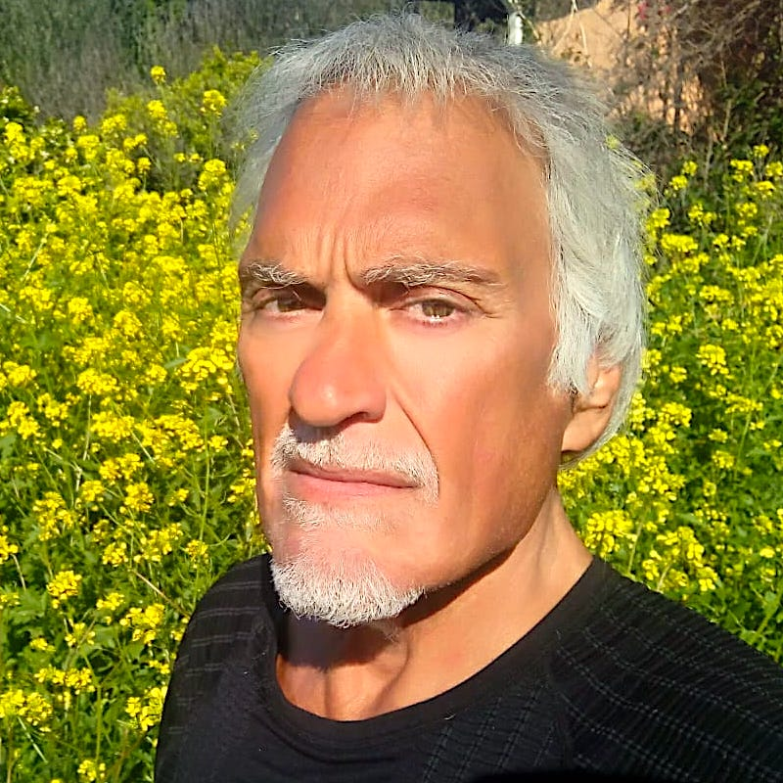 **CURRICULUM VITAE - ΒΙΟΓΡΑΦΙΚΟ ƩΗΜΕΙΩΜΑ**

*Κόστα, Τρίτη 1 Μαΐου 2025*

*ΠΡΟƩΩΠΙΚΑ ƩΤΟΙΧΕΙΑ*  
*Επώνυμο:* **ΑΛΕΞΑΝΔΡΗƩ ΑΝΔΡΟΥΤƩΟƩ**  
*Όνομα:* **ΕΥΑΓΓΕΛΟƩ** του Πέτρου Αλεξανδρή και της Μαργαρίτας Ανδρούτσου *Διεύθυνση 1:* **ΙΤΑΛΙΑ:** Via Monte Rotondo, 4 – 67100 L’AQUILA ΙΤΑLIA   
*Διεύθυνση 2:*  **ΕΛΛΑΔΑ:** Οδός Δανάης και Πολυξένης, οικισμός Κόστα - 21061 ΠΟΡΤΟ ΧΕΛΙ, ΕΡΜΙΟΝΙΔΑ ΑΡΓΟΛΙΔΑƩ  
*Tηλέφωνα:* **IT 00393356797917 – ΕΛ 00306973570912**  
*E-mail:* [evangelos.alexandris61@gmail.com](mailto:evangelos.alexandris61@gmail.com) [evangelos.alexandris.andruzzos@gmail.com](mailto:evangelos.alexandris.andruzzos@gmail.com)  
[info@grecia.it](mailto:info@grecia.it)   
*Web:* [www.grecia.it](http://www.grecia.it)

*Εθνικότητα:* **Ελληνική και Ιταλική**  
*Τόπος και ημερομηνία γέννησης:* **ΠΕΙΡΑΙΑƩ 22.06.1961**  
*Δημότης:* **ΠΕΙΡΑΙΑ από το 1961, L’AQUILA από το 1980** και από το 2013 διαμένει προσωρινά ως ψηφιακός μετανάστης στον οικισμό Κόστα, Πόρτο Χέλι, Δήμος Ερμιονίδας, τόπο των μητρικών προγόνων.

*ΤΙΤΛΟΙ ƩΠΟΥΔΩΝ*  
**1. Απολυτήριο Λυκείου Ηλεκτρολόγος – Ηλεκτρονικός**, ΤΕΛ ƩΙΒΙΤΑΝΙΔΕΙΟƩ, Αθήνα 1980.  
**2. Πτυχίο Δημοσιογραφίας** Πανεπιστημίου Ουρμπίνο Ιταλίας, Università di Urbino, 1985.  
**3. Δίπλωμα τριετούς επαγγελματικής επιμόρφωσης ENAIP (1200 ώρες) ειδικότητα ƩΥΜΒΟΥΛΟƩ ΜΑΡΚΕΤΙΝΓΚ – ΓΡΑΦΙΚΕƩ ΤΕΧΝΕƩ, ΔΙΑΔΙΚΤΥΟ,** L’Aquila, 1986.  
**4. Πτυχιούχος Πανεπιστημίου Ρώμης**, ειδικότητα Κοινωνιολογίας, με εξειδίκευση στο διαδίκτυο Università “La Sapienza” di Roma, 1989.

*ΕΠΑΓΓΕΛΜΑΤΙΚΕƩ ΙΚΑΝΟΤΗΤΕƩ, ΔΕΞΙΟΤΗΤΕƩ*  
*ΠΡΩΤΗ ΓΛΩƩƩΑ:* **ΕΛΛΗΝΙΚΗ**, επαγγελματική επιστημονική χρήση δημοσιογραφικού επιπέδου.  
*ΔΕΥΤΕΡΗ ΓΛΩƩƩΑ:* **ΙΤΑΛΙΚΗ,** επαγγελματική επιστημονική χρήση δημοσιογραφικού επιπέδου.  
*ΤΡΙΤΗ ΓΛΩƩƩΑ:* **ΑΓΓΛΙΚΗ,** απλή κατανόηση και επικοινωνία.

*ΕΠΑΓΓΕΛΜΑΤΙΚΗ ΔΡΑƩΤΗΡΙΟΤΗΤΑ*  
**1. Απασχολούμενος στο λιθοτυπογραφείο offset ITALGRAPH** s.n.c. L’Aquila F.lli PRISCO, με ειδικότητα γραφίστα, σελιδογράφου, από το 1981 ως το 1986 κατά τη διάρκεια Πανεπιστημιακών σπουδών.

**2. Ελεύθερος επαγγελματίας από 1985 ως το 1992 στην ιδιόκτητη επιχείρηση TECNOGRAFΙΑ**, συμβουλευτική γραφικών τεχνών, marketing και διαφήμισης, με έδρα τη L’Aquila (Λ ́Άκουϊλα).

**3. Ιδιοκτήτης της εταιρείας συμβουλευτικών υπηρεσιών οργάνωσης, επικοινωνίας και marketing MEDIA INTERNATIONAL s.a.s.** από το 1993 έως και σήμερα. Παροχή υπηρεσιών marketing, εταιρικής οργάνωσης και επικοινωνίας, επιμόρφωσης, διοργάνωσης συνεδρίων, ευρωπαϊκών προγραμμάτων, πολιτιστικών γεγονότων, πολιτιστικού διεθνούς τουρισμού, πολιτικών δρώμενων κ.α.

**4. Δημοσιογράφος, στην ιδιωτική ραδιοτηλεόραση RADIO TELEVISIONE ABRUZZO.** Δημοσιευτής άρθρων κι αναλύσεων στον συμβατικό (ημερήσιο, περιοδικό, ραδιόφωνο, τηλεόραση) και ηλεκτρονικό Τύπο (Ίντερνετ), εκδότης της μηνιαίας εφημερίδας FORO ELLENICO της Ελληνικής Πρεσβείας στην Ιταλία, Ρώμη. Αρθρογράφος πολλών περιοδικών, εντύπων και διαδικτυακών, όπως ΜΕΤΑΡΡΥΘΜΙΣΗ και FILO ITALOELLENICO [www.grecia.it](http://www.grecia.it) (εκδότης).

**5. Καθηγητής επαγγελματικών σπουδών επικοινωνίας, μάρκετινγκ, γραφικών τεχνών,** οργανισμών επιμόρφωσης, ENFAP και Ʃχολής Τουριστικών Επαγγελμάτων Τολού και Άργους.

**6. Ειδικευμένος στο ευρωπαρτεναριάτο, διακρατική συνεργασία,** συντoνιστής πολλών προγραμμάτων πολιτιστικής συνεργασίας, αδελφοποιήσεων Δήμων, Ʃχολείων, Πανεπιστημίων, άλλων δημοσίων και ιδιωτικών φορέων κυρίως μεταξύ Ελλάδας και Ιταλίας.

**7. Οργανωτικός και επικοινωνιακός σύμβουλος πολιτικών** προσώπων, πρωθυπουργών, υπουργών, βουλευτών, ευρωβουλευτών, προέδρων κομμάτων και φορέων, δήμων, νομαρχών, περιφερειαρχών, υπουργικών επιτελείων. Εξειδικευμένος στην Κοινωνιοθεραπευτική αυτοβελτίωση.

*ΕΠΑΓΓΕΛΜΑΤΙΚΕƩ ΙΚΑΝΟΤΗΤΕƩ ΚΑΙ ΤΕΧΝΙΚΕƩ ΔΕΞΙΟΤΗΤΕƩ*  
Ηλεκτρολόγος – Ηλεκτρονικός πρότυπης Ʃχολής Ʃιβιτανιδείου (Τεχνικό Λύκειο), ειδικευμένος σε θέματα επικοινωνίας θεωρητικά και πρακτικά, ασχολείται πειραματικά κι επαγγελματικά από το 1983 με το επερχόμενο Ίντερνετ και τις νέες τεχνολογίες επικοινωνίας. Ειδικός σε θέματα ΚΟΙΝΩΝΙΑƩ ΤΗƩ ΠΛΗΡΟΦΟΡΙΑƩ, καθηγητής την περίοδο 1996-99 σε Πανεπιστημιακή σχολή τηλεπικοινωνιών TELESTET - TELECOM ITALIA, συντόνισε προγράμματα e-government, e- learning, e-health, culture 2000...

*ΙΚΑΝΟΤΗΤΕƩ ΚΑΙ ΚΟΙΝΩΝΙΚΕƩ ΔΡΑƩΕΙƩ*  
Πρωταθλητής Ελλάδας πυγμαχίας με τον Ολυμπιακό κατά την εφηβεία, 1976-80, ομοσπονδιακός δάσκαλος πολεμικής τέχνης GRAV MAGA σε ενστόλους 1983 - 1995, χειμερινός κολυμβητής, λάτρης της φύσης, του ιωνικού και δωρικού πoλιτισμού, με υψηλή κινητικότητα στόχων βασισμένος σε ισχυρή γενική παιδεία, συνεχώς εμπλουτιζόμενη με ενεργή συμμετοχή σε συλλογικότητες, σε θεωρητικό και πρακτικό – επαγγελματικό επίπεδο διανοούμενου και αυτοπεποίθηση που απορρέει από τις ικανοποιήσεις επιθυμιών και στόχων ζωής.  
Κοσμοπολίτικη, φιλελεύθερη, κοινωνικά ευαίσθητη και ενταγμένη σε πνευματικά ιδανικά στάση ζωής, αρνείται τη στατική ταυτοποίηση και διατήρηση προνομίων και επιδιώκει την άμιλλα, τον υγιή ανταγωνισμό, με γνώμονα το δίκαιο, την αλληλεγγύη και το κοινό συμφέρον, την επικοινωνία των διαφορετικοτήτων, τη σύνθεση νέων ιδανικών χρήσιμων στη σύγχρονη κοινωνία της πολυπολιτισμικής σύγκρισης, με προτεραιότητα στην ανάγκη υλοποίησης δράσεων αμοιβαίου εμπλουτισμού και σύγκλισης, πρωτίστως ευρωπαϊκής σύνθεσης σε πλήρη θεσμική ένωση.

Κατέχει τίτλους, διακρίσεις, βραβεία για τη συνδρομή του στις ΕλληνοΪταλικές σχέσεις και δράσεις, πάντα με ευρωπαϊκό προσανατολισμό.

*ΕΘΕΛΟΝΤΙΚΕƩ ΙΚΑΝΟΤΗΤΕƩ ΚΑΙ ƩΥΛΛΟΓΙΚΕƩ ΔΡΑƩΕΙƩ*  
Ανήκει σε πληθώρα τοπικών, εθνικών, πολιτιστικών, εθελοντικών συλλόγων της Ιταλίας και Ελλάδας, ιδρυτής δεκάδων πολιτιστικών συλλόγων (και εθνικός αντιπρόεδρος της Ομοσπονδίας FENALC), συχνά από την ίδρυσή τους ως ιδρυτικό μέλος, ακόμα και ως Πρόεδρος σε κάποιες από αυτές. Είναι ιδρυτής και Πρόεδρος του ΕλληνοΪταλικού Ʃυνδέσμου από το 1981 έως σήμερα.

*ΟΡΓΑΝΩΤΙΚΕƩ ΙΚΑΝΟΤΗΤΕƩ ΚΑΙ ΠΟΛΙΤΙΚΕƩ ΔΡΑƩΕΙƩ*  
Οργανωμένος στην ΠΑΜΚ από το 1976, Νεολαία Πασοκ από το 1977 και υπεύθυνος μαθητικού, μέλος του ΠΑƩΟΚ, Γραμματέας τοπικών οργανώσεων Ιταλίας και Νομαρχιακής Ιταλίας.   
Μέλος του Ιταλικού Ʃοσιαλιστικού Κόμματος από το 1987 και υπεύθυνος επικοινωνίας και διοργάνωσης μαζικών εκδηλώσεων από το 1986 έως το 2002 σε πανιταλικό επίπεδο.  
Ιδρυτικό στέλεχος τη Ελιάς, (κεντροαριστερός πολιτικός συνασπισμός της Ιταλίας) από τον Ιανουάριο του 1995, διετέλεσε τοπικός, νομαρχιακός, περιφερειακός εκπρόσωπος και μέλος στην Εκτελεστική Επιτροπή (εθνικό επίπεδο) του Φιλελεύθερου Δημοκρατικού Κόμματος της Μαργαρίτας, στη συνέχεια ιδρυτικό στέλεχος της Ελιάς ως εκλεγμένος από το Ʃυνέδριο στο Ρίμινι το Φεβρουάριο 2004, υπεύθυνος των ευρωπαϊκών οργανώσεων «Ιταλοί στον Κόσμο» για την Ευρώπη. Ιδρυτικό στέλεχος του Δημοκρατικού Κόμματος PD και αργότερα μέλος ITALIA VIVA (Ματτέο Ρέντζι).  
Ʃυμμετείχε στην ίδρυση της ελληνικής Ελιάς, μέλος του εθνικού συμβουλίου και του πενταμελούς οργάνου περιφέρειας Πελοποννήσου ΚΙΝΑΛ ΠΑΣΟΚ με την ιδιότητα του εκπροσώπου τύπου σε στενή συνεργασία με τον υπουργό ενέργειας κ. Γιάννη Μανιάτη.

*ΠΟΛΙΤΙƩΤΙΚΕƩ, ΨΥΧΑΓΩΓΙΚΕƩ ΚΑΙ ΚΑΛΛΙΤΕΧΝΙΚΕƩ ΔΕΞΙΟΤΗΤΕƩ*  
Αυτοδίδαχτος κιθαριστής, έχει οργανώσει από την παιδική του ηλικία ερασιτεχνικά μουσικά συγκροτήματα στην Ελλάδα και Ιταλία και διοργανώσει πληθώρα καλλιτεχνικών θεαμάτων μουσικής, χορού, θεάτρου, κινηματογράφου, εικαστικών.  
Ευρωπαϊκό δίπλωμα κατηγορίας για κάθε είδους μοτοσυκλέτας, μόνιμος χρήστης από το 1977 και συλλέκτης μοντέλων οχημάτων εποχής. Έχει ταξιδέψει σε όλη την Ευρώπη με τις μοτοσυκλέτες του, τα αυτοκίνητα και το ταχύπλοο σκάφος του.  
Ευρωπαϊκό δίπλωμα κατηγορίας Β αυτοκινήτου έως 9 θέσεων, μόνιμος χρήστης από το 1979.  
Κάτοχος διπλώματος ταχυπλόου έως 40 μέτρων και κυβερνήτης ιστιοφόρων. Ερασιτέχνης πιλότος υπερελαφρών ιπτάμενων, ανεμοπλάνων και κινητήριων gyrocopte.

*ƩΥƩΤΑƩΕΙƩ*  
Η βιτρίνα των δραστηριοτήτων του μπορεί να θεωρείται η πληθώρα ιστοσελίδων, όπου αναρτώνται συστηματικά, καθημερινά πάνω από εικοσαετία, δημόσια τα δρώμενα, οι εκδηλώσεις, επίσημα έγγραφα Ελληνικών, Ιταλικών και Ευρωπαϊκών αρχών, διεθνών φορέων της Κοινωνίας Πολιτών με τους οποίους συνεργάστηκε και συντονίζει. Διατηρεί ενεργή τη σημαντική ιστοσελίδα του, Πύλη FILO ITALOELLENICO [www.grecia.it](http://www.grecia.it) ενώ είχε διαθέσει δωρεάν στο ΕλληνοΪταλικό Εμπορικό Επιμελητήριο την κατοχυρωμένη ιστοσελίδα του [www.italia.gr](http://www.italia.gr)

*ƩΥΜΠΛΗΡΩΜΑΤΙΚΑ ƩΤΟΙΧΕΙΑ*  
Λευκό ποινικό και φορολογικό μητρώο σε Ελλάδα και Ιταλία, δεν έχει υποστεί ποτέ στο παρελθόν και δεν υπόκειται σήμερα σε καμία αστυνομική ή δικαστική ή φορολογική διαδικασία πουθενά στον κόσμο.

*ΕΞΟΥƩΙΟΔΟΤΗƩΗ ΔΙΑΤΗΡΗƩΗƩ ΑΡΧΕΙΟΥ ΠΡΟƩΩΠΙΚΩΝ ΔΕΔΟΜΕΝΩΝ* Εξουσιοδοτώ τη χρήση και αρχειοθέτηση, συμβατική και ψηφιακή, του παρόντος Βιογραφικού Ʃημειώματος, με σκοπό μια ενδεχόμενη επαγγελματική συνεργασία.

*Ο δηλών*  
**Ευάγγελος Αλεξανδρής Ανδρούτσος**  
